附件 1

第三届湖南省高校“青春学习堂”
短视频大赛作品及文案要求

一、参赛视频作品要求
1.主题鲜明、导向正确。可以进行编辑、加字幕、配音等，长度不超过180秒（微电影不超过480秒）。画面横屏（1920×1080像素，比例16:9）、竖屏（1080×1920像素，比例9:16）皆可，采用MP4格式，分辨率不低于1080P，常规H264编码，上传平台时不超过500M。
2.画面、声音同步。画面清晰流畅，画幅比例正常无变形拉升，不失真、不掉帧、无黑屏闪屏等技术问题；声音清晰无明显噪音、杂音等，如有讲解或台词须配简体中文字幕。
3.如使用AI辅助创作，须在视频内进行明确标注。
二、作品文案要求
短视频、微动画、微纪录类：视频主讲人的讲稿、旁白、背景资料、特色活动介绍等（不超过1000字）；微课类：主讲人的教案、讲稿、背景资料等；微电影、音乐MV、情景短片类：剧本、脚本、歌词等。
三、其他要求
1.参赛作品一经上传，无论是否通过审核，均不可进行二次修改或重新上传；作品需拥有合法来源（包括但不限于画面、背景音乐），不侵犯任何第三人的著作权、版权、商标权及其他合法权益；
2.参赛作品因肖像权、名誉权、隐私权、著作权、版权、商标权等纠纷而产生的法律责任，一概由参赛者承担。主办单位不承担任何责任且保留追究责任的权利；
3.所有参赛作品一经参赛，作品所有版权归大赛主办方所有。参赛期间，参赛作品不得授权第三方使用。主办单位或主办单位指定的第三方可以无偿使用参赛作品，包括但不限于展播、出版、媒体网络宣传、推广等活动，不另付稿酬；
4.参赛作品必须原创，不得抄袭。参赛者拥有作品著作权，并确保作品参赛前未在任何媒体及网络公开发表过，未获得其他赛事奖项，否则取消参赛资格。参赛者请自行保存作品原视频。
5.所有参赛作品将由大赛组委会统一管理，择优在新湖南客户端、高校思政平台等渠道进行展播。

附件 2

第三届湖南省高校“青春学习堂”

短视频大赛参赛名单（学生组）

学校名称： （盖章） 报送时间：

序号 | 名 称 | 作品形式 | 作品时长 | 学生姓名 | 指导教师
1
2
3
4
5
备注：请根据要求报送优秀作品，按顺序编号，不得出现跳号和空格，可多次报送，序号按上次报送序号依次排序。主办方将根据各高校上传参赛作品的先后顺序进行及时审核刊发推广，传播点击量将作为评审的依据之一。

联系人： 联系方式：

附件 3

第三届湖南省高校“青春学习堂”

短视频大赛参赛名单（教师组）

学校名称： （盖章） 报送时间：

序号 | 名 称 | 作品形式 | 作品时长 | 学生姓名 | 指导教师
1
2
3
4
5
备注：请根据要求报送优秀作品，按顺序编号，不得出现跳号和空格，可多次报送，序号按上次报送序号依次排序。主办方将根据各高校上传参赛作品的先后顺序进行及时审核刊发推广，传播点击量将作为评审的依据之一。

联系人： 联系方式：

附件 4

第三届湖南省高校“青春学习堂”

短视频大赛作品提交方式

1.下载新湖南 APP
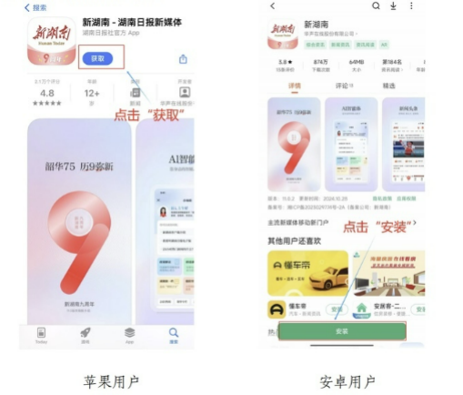

2.点击活动链接或扫描二维码
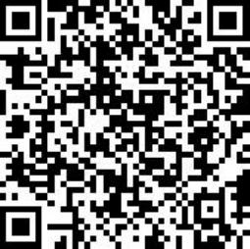
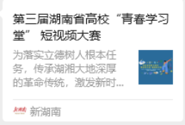

3.进入活动界面向下滑，点击“打开新湖南，发布作品”
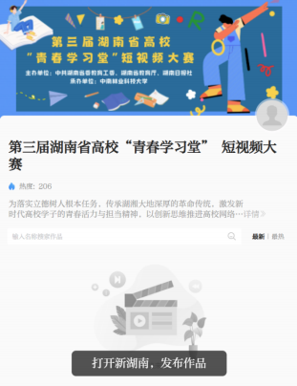
4.进入新湖南APP该活动界面，点击“我要发布”即可

